Государственное бюджетное учреждение дополнительного образования Дом детского творчества Курортного района Санкт-Петербурга
“На реке Сестре”

Методическая разработка
Отборочный тур исторического квеста “Великие битвы”
В отборочный этап исторического квеста Великие битвы входит 3 задания.
- Задание №1 - 1,2,3 слайд: написать полное название школы по уставу и красиво оформить в шаблон презентации и прикрепить фото участников команды согласно выбранным ролям (требования к фото: портрет, формат – JPG, PNG; минимальное разрешение фотографии 510х228пикселей; ориентация горизонтальное)
- Задание №2 – 4 слайд: выложить 3 фото исторического объекта с участниками Квеста, связанных с Великой Отечественной Войной 1941-1945 (памятник, музей, мемориальное кладбище) в социальной сети ВКонтакте и написать пост согласно требованиям., (требования к фото: формат – JPG, PNG; минимальное разрешение фотографии 800х600пикселей; ориентация горизонтальное, отсутствие посторонних предметов и надписей в кадре)
- Задание №3 – 5 слайд: пройти квиз с вопросами по Великой Отечественной войне, перейдя по QR-коду, который представлен на слайде.
По итогам отборочного этапа в следующий этап проходят 6 команд.
Требования к оформлению поста для участия в отборочном этапе районного квеста
«Великие битвы»
Структура поста:
1. Заголовок
− функция: привлечение внимания;
− отвечает на вопрос: что это?
− занимает: 5% текста публикации (в заголовке допускается слово или словосочетание, включающее в себя не более пяти слов);
− слово или словосочетание должно быть написано заглавными буквами.
2. Подводка:
− Функция: аннотация
− Вопрос: кратко о чем?
− Занимает: 15% текста публикации
3. Основной текст
− Функция: основная мысль
− Вопрос: о чем?
− Занимает: 60% текста публикации
4. Заключение:
− Функция: подведение итогов
− Вопрос: для чего это?
− Место, время, ссылка на регистрацию (при наличии
− Занимает: 15% текста публикации
Общие правила оформления постов:
1. Между текстом и смайликом ставим пробел
пример:
📌_В Курортном районе
2. Соблюдаем правила пунктуации и орфографии.
“-” дефис (без пробелов по сторонам, разделяет части слова: какой-то, светло-синий)
“–” минус (используется в начале предложение, если идёт перечисление:
– Первое место занял...
– Второе место занял...)
“—” тире (с пробелами по сторонам, разделяет части предложения: Ноябрь — месяц, когда мы будем рассказывать о здоровье!)
3. Используем кавычки-ёлочки («»).
4. Хештеги : они должны идти именно в таком порядке: #ТегШколыИлиУчреждения#ВеликиеБитвы

Критерии оценки отборочного тура:
Задание | Критерии | Баллы
№1 | Соответствие требованиям к качеству фотографий | 5 баллов
 | Портретная съемка на однообразном фоне | 5 баллов
 | Отображение единого стиля команды | 5 баллов
№2 | Соответствие требованиям к оформлению поста | 5 баллов
 | Соответствие требованиям к фотографиям | 5 баллов
 | Отсутствие лишних объектов в кадре | 3 балла
 | Присутствие в кадре всей команды | 3 балла
 | Действующий хештег | 3 балла
№3 | За каждый правильный ответ | 1 балл

Шаблон презентации Отборочного этапа
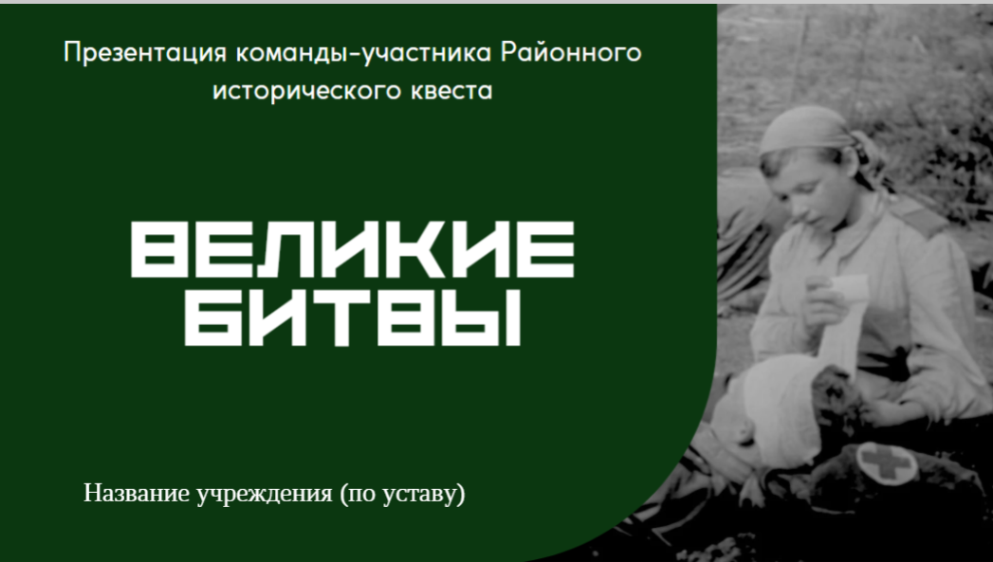
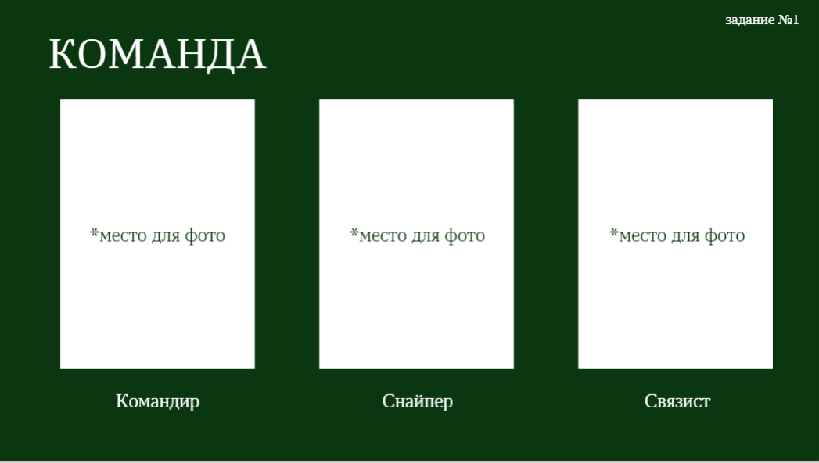
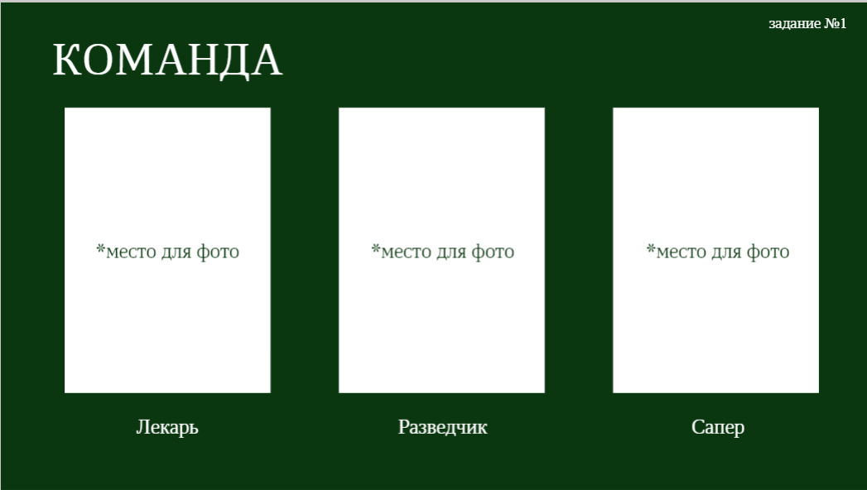

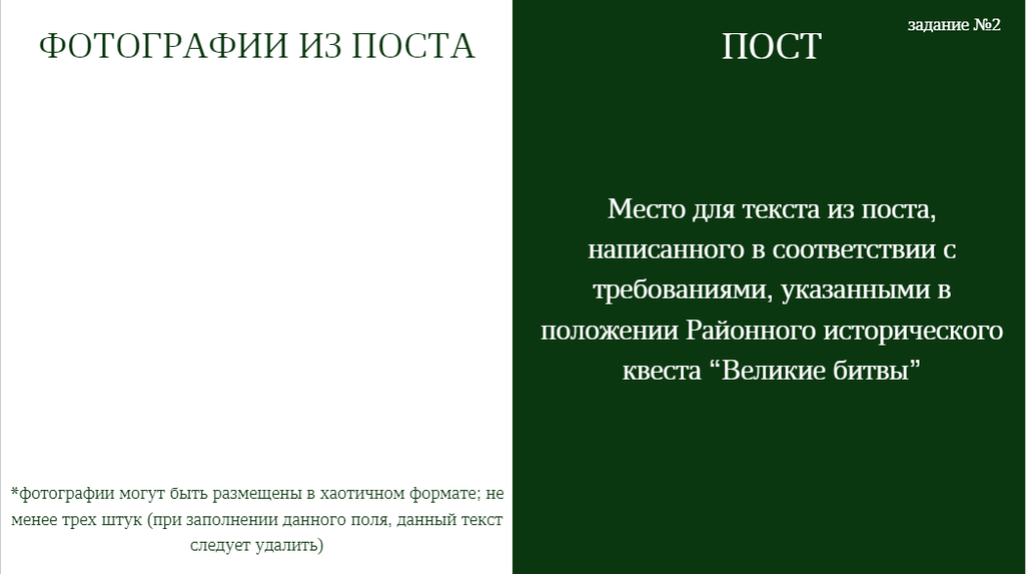

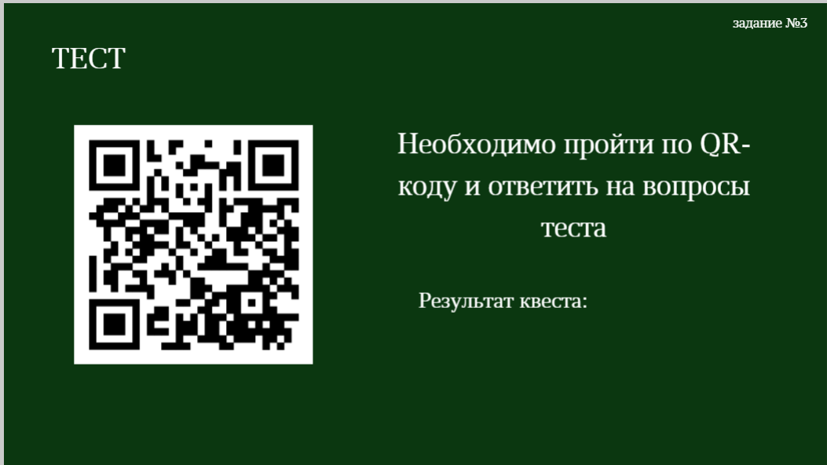

Приложение 2

Локация “Госпиталь”
Памятка для подготовки бойца-лекаря
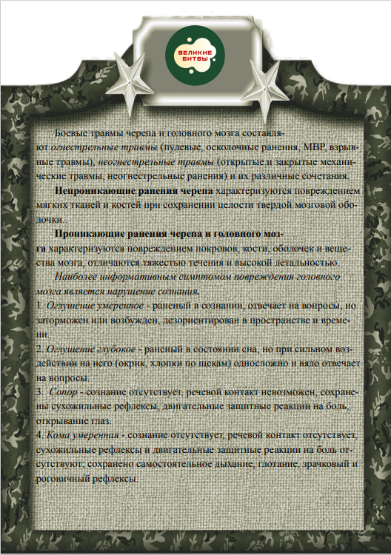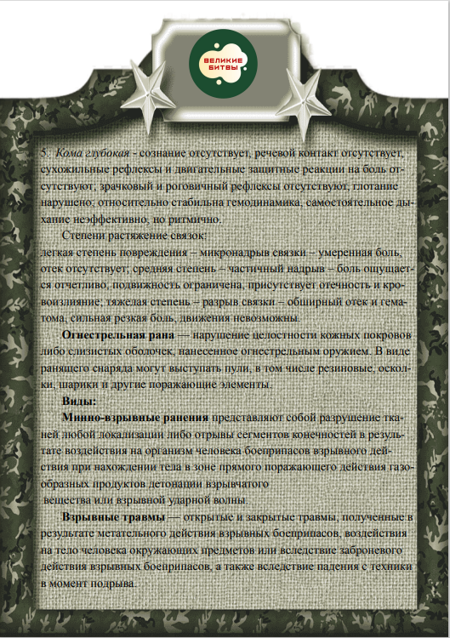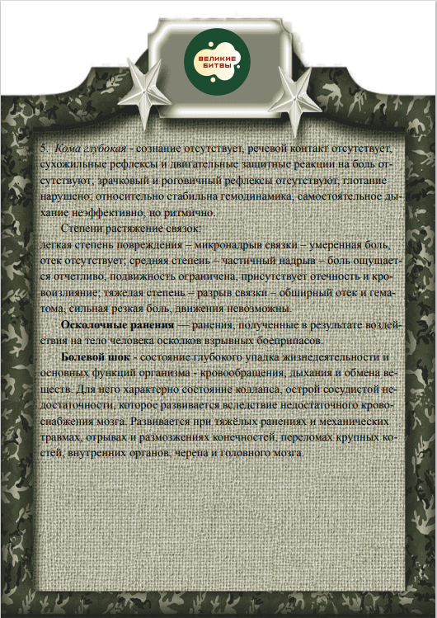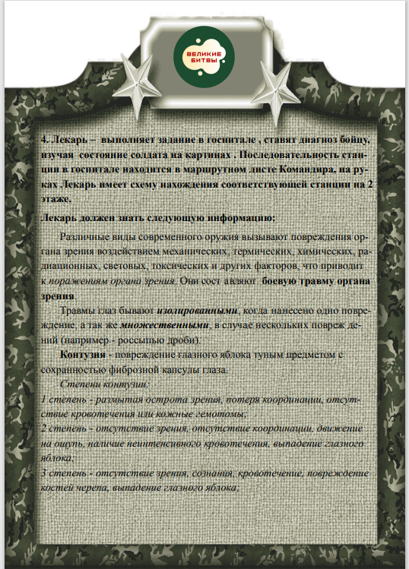

Задания на локации “Госпиталь”
Задание: Сопоставление предварительного диагноза с картиной.
МНОЖЕСТВЕННАЯ ТРАВМА ГЛАЗА,  КОНТУЗИЯ 2 СТЕПЕНИ | ИЗОЛИРОВАННАЯ ТРАВМА ГЛАЗА,  КОНТУЗИЯ 1 СТЕПЕНИ | МНОЖЕСТВЕННАЯ ТРАВМА ГЛАЗА,  КОНТУЗИЯ  1 СТЕПЕНИ

ПРОНИКАЮЩЕЕ РАНЕНИЕ ЧЕРЕПА И ГОЛОВНОГО МОЗГА,  УМЕРЕННОЕ ОГЛУШЕНИЕ | ПРОНИКАЮЩЕЕ РАНЕНИЕ ЧЕРЕПА И ГОЛОВНОГО МОЗГА,  УМЕРЕННАЯ КОМА | ПРОНИКАЮЩЕЕ РАНЕНИЕ ЧЕРЕПА И ГОЛОВНОГО МОЗГА,  ГЛУБОКАЯ КОМА

РАСТЯЖЕНИЕ СВЯЗОК ЛЕГКОЙ СТЕПЕНИ ПОВРЕЖДЕНИЯ | РАСТЯЖЕНИЕ СВЯЗОК ТЯЖЕЛОЙ СТЕПЕНИ ПОВРЕЖДЕНИЯ | РАСТЯЖЕНИЕ СВЯЗОК СРЕДНЕЙ СТЕПЕНИ ПОВРЕЖДЕНИЯ

ОГНЕСТРЕЛЬНАЯ ПУЛЕВАЯ РАНА БРЮШНОЙ ПОЛОСТИ | ОГНЕСТРЕЛЬНАЯ ПУЛЕВАЯ РАНА ГРУДНОЙ ПОЛОСТИ | ОСКОЛОЧНЫЕ МИННО-ВЗРЫВНЫЕ РАНЕНИЯ

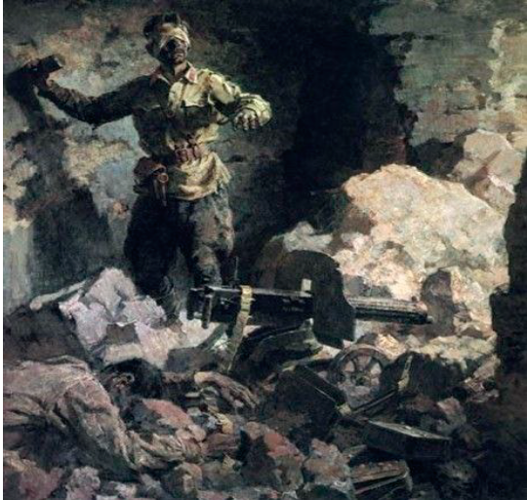 | 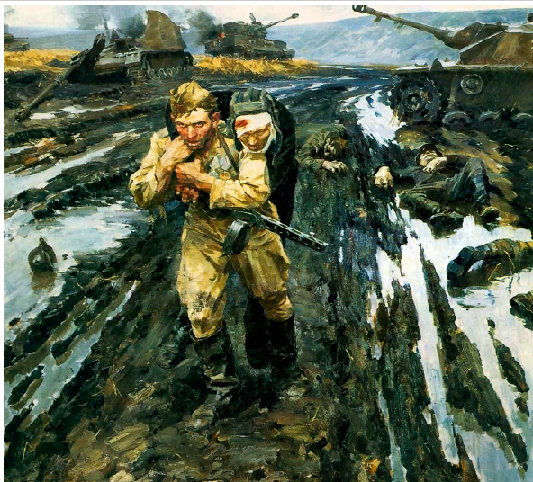
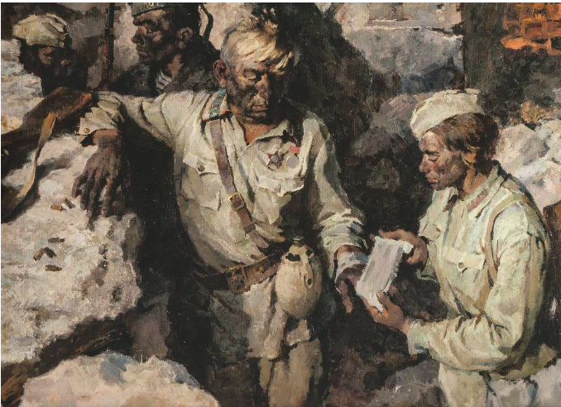 | 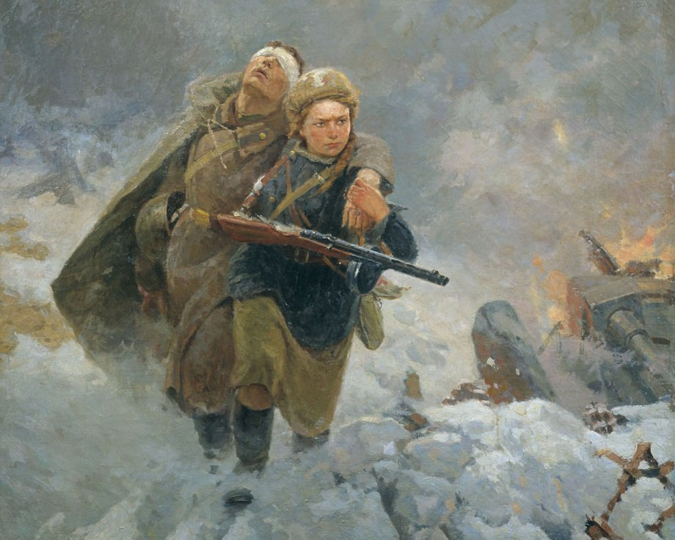
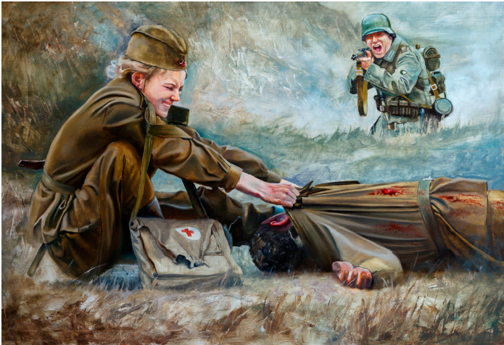 | 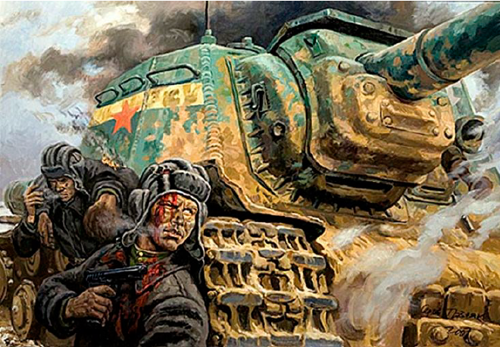

Приложение 3
Текст и вопросы станций Квеста
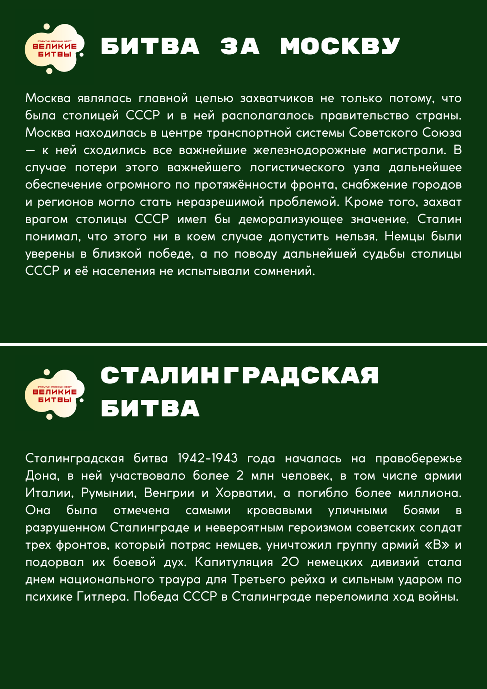

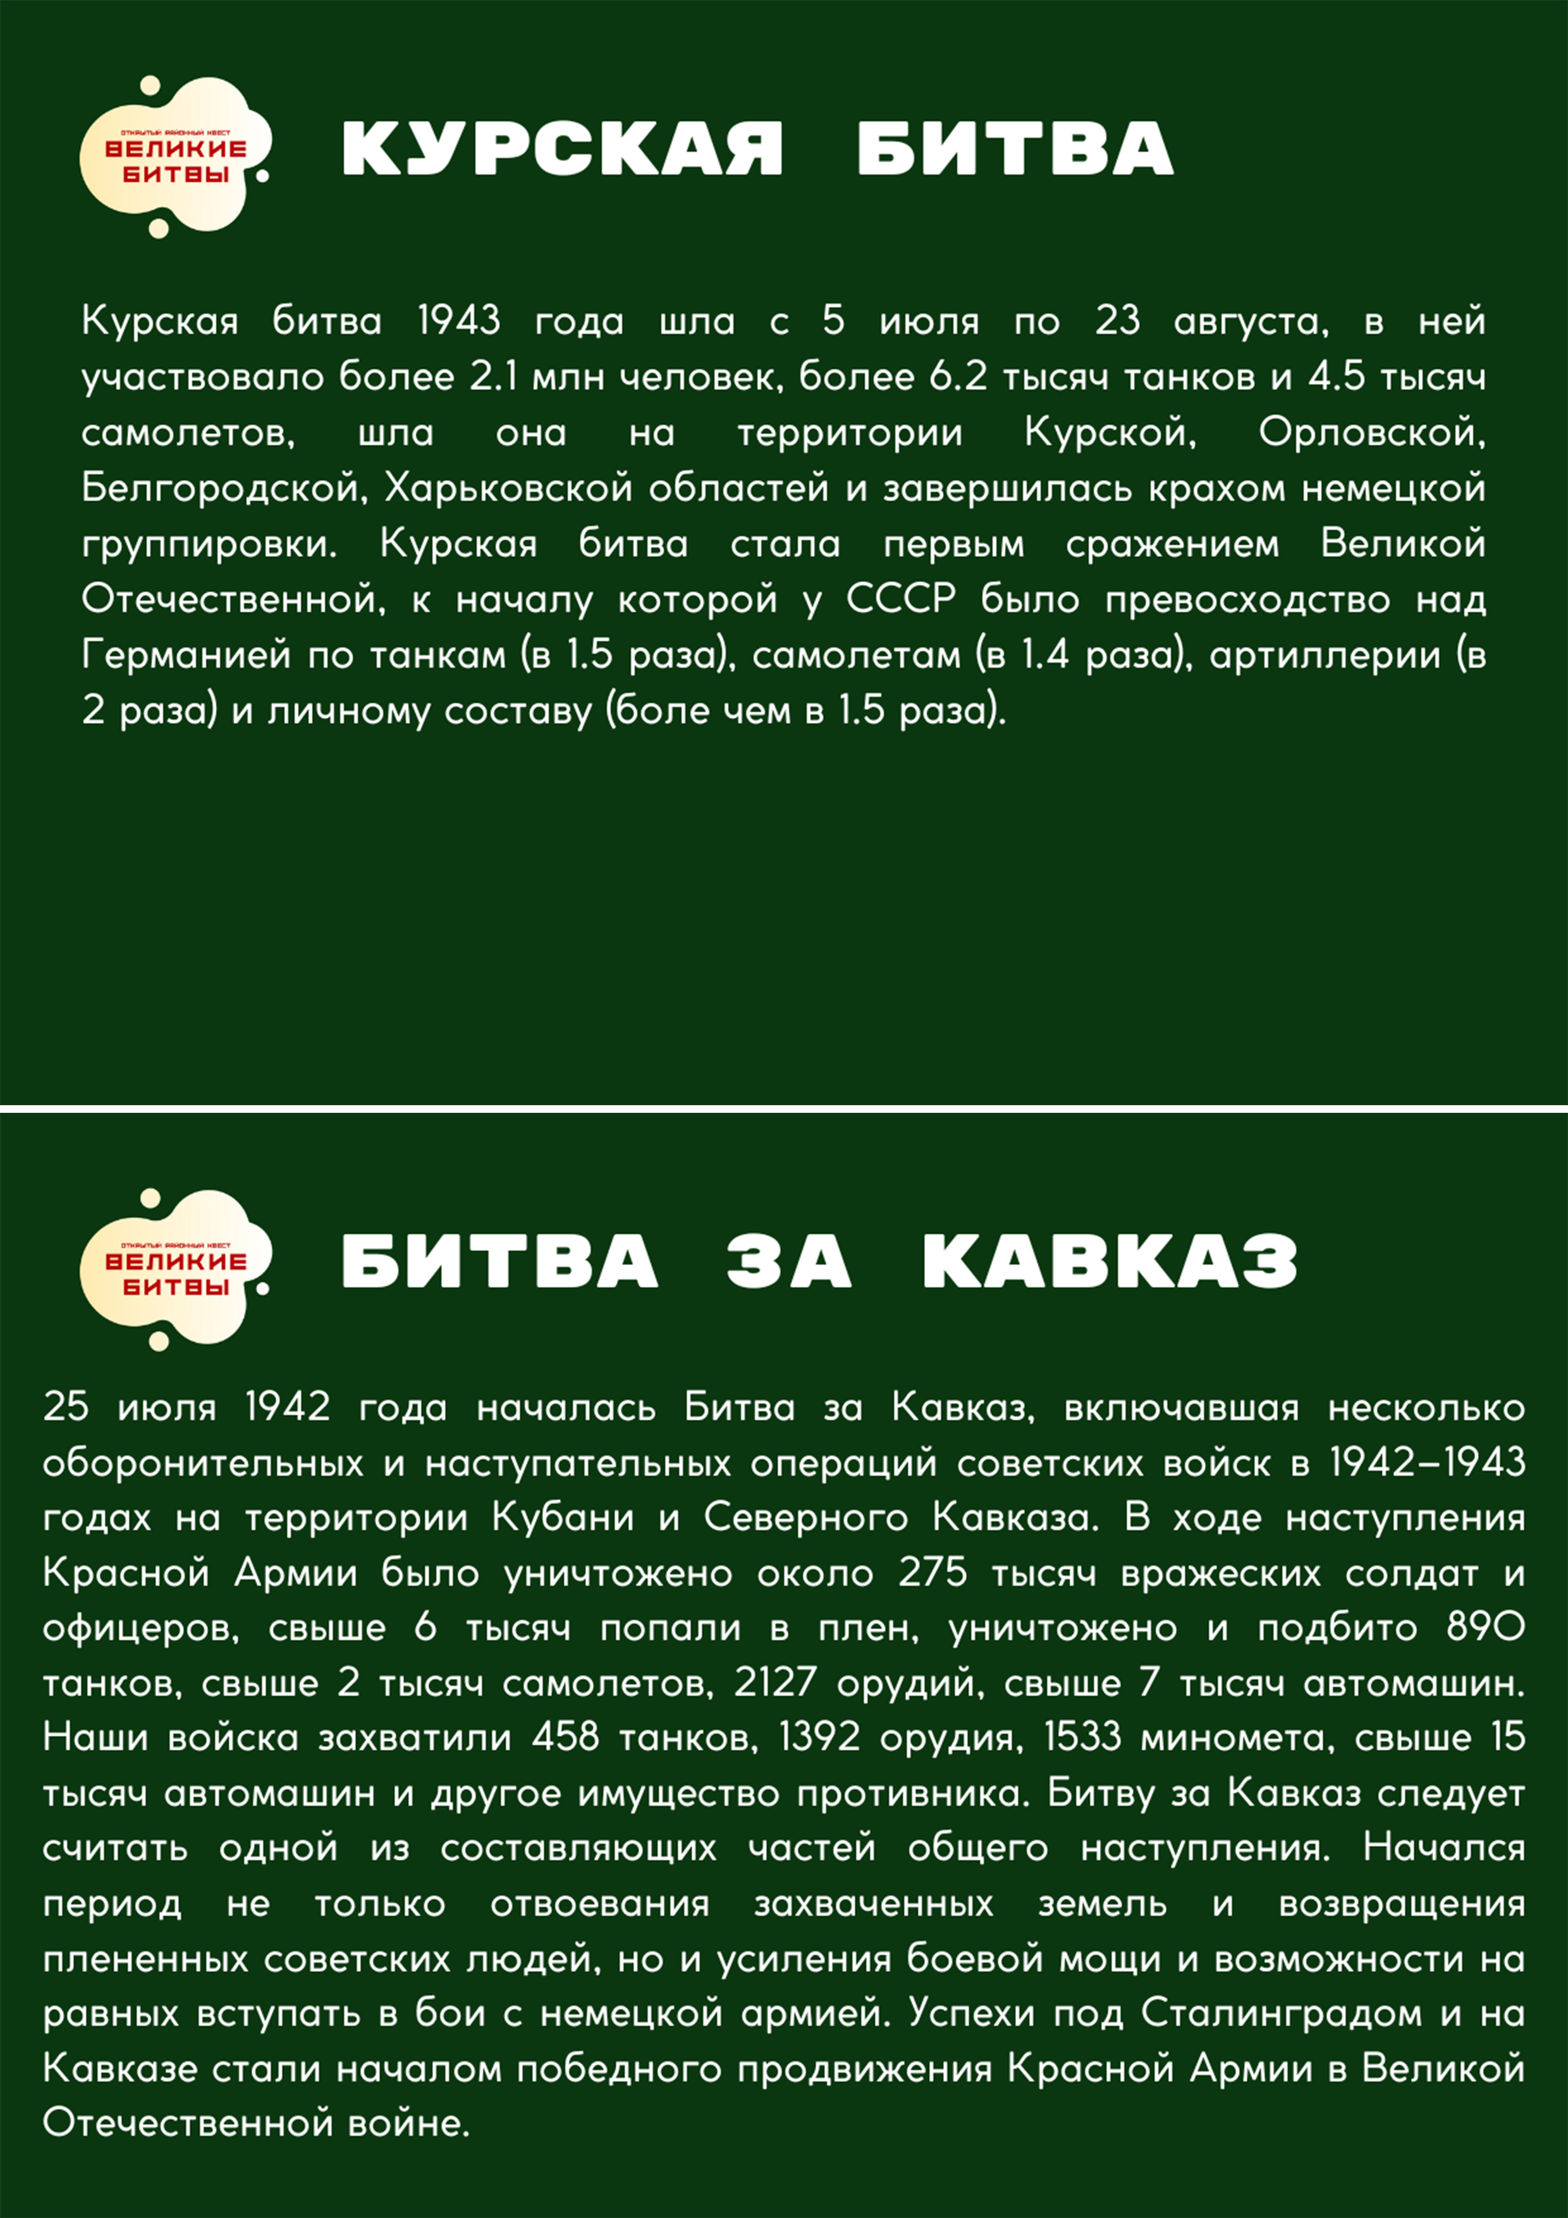

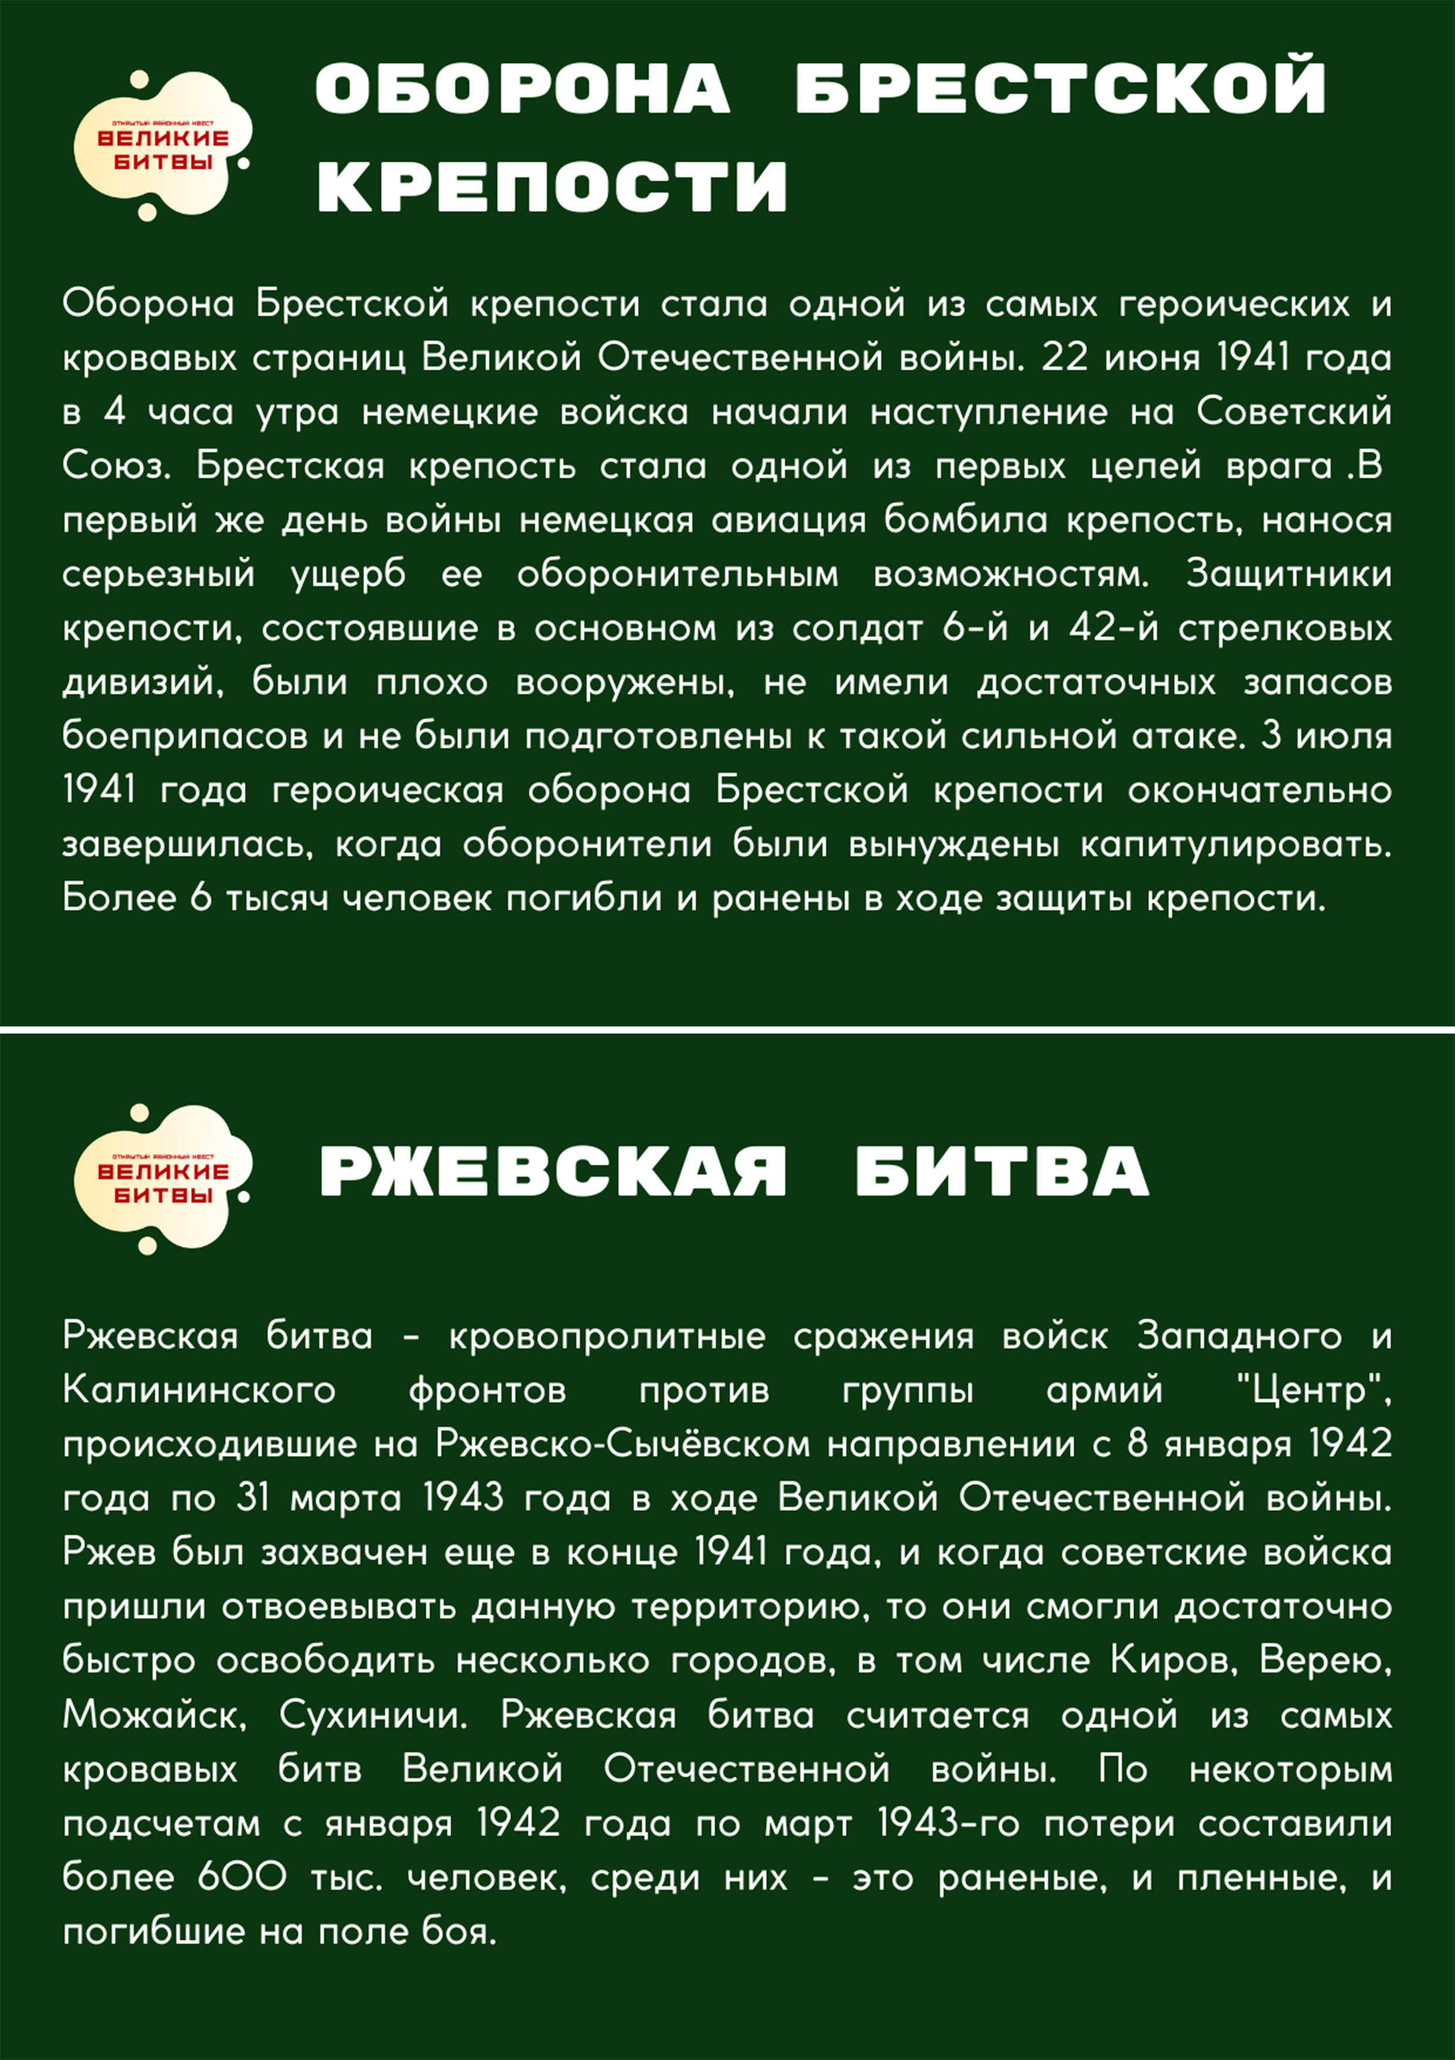

Вопросы на станциях:
Битва за Москву  - Где сходились важнейшие железнодорожные магистрали? (Москва)  - Что понимал Сталин? (Немцам нельзя захватить столицу)  - В чем были уверены немцы? (В близкой победе) | Сталинградская битва  - Армии каких стран участвовали в битве? (Италии, Румынии, Венгрии, Хорватии, СССР)  - Кто победил в битве? (СССР)  - Где началась битва? (Правобережье Дона)
Курская битва  - На территории каких областей происходила битва? (Курской, Орловской, Белгородской, Харьковской)  - В чем превосходила армия СССР над Германией? (Танки, самолеты, артиллерия, личный состав)  - Сколько человек участвовало в битве? (более 2.1 млн) | Битва за Кавказ  - Сколько человек попало в плен Красной армии? (свыше 6 тысяч)  - Дата начала битвы? (25 июля 1942)  - На каких территориях проходила битва? (Кубань, Северный Кавказ)
Ржевская битва  - Какие города смогли быстро освободить? (Киров, Верею, Можайск, Сухиничи)  - Какие фронта были задействованы в Ржевской битве? (Западный, Калининский)  - Когда был захвачен Ржев? (конец 1941) | Оборона Брестской крепости  - Когда окончательно завершилась оборона крепости? (3 июля 1941)  - Сколько человек погибло и было ранено в ходе защиты крепости? (6 тысяч)  - Из каких стрелковых дивизий в основном состояла армия защитников крепости? (6 и 42)

Приложение 4
Специальные задания на станциях
- Станция “Шифровщик”
31814151231651020193319631620171831162618830333 | Враг находится слева от правобережья
15114215113161930192681203016318141 | Нам удалось сбежать от врага
531201151219171813153617212612101913631 | 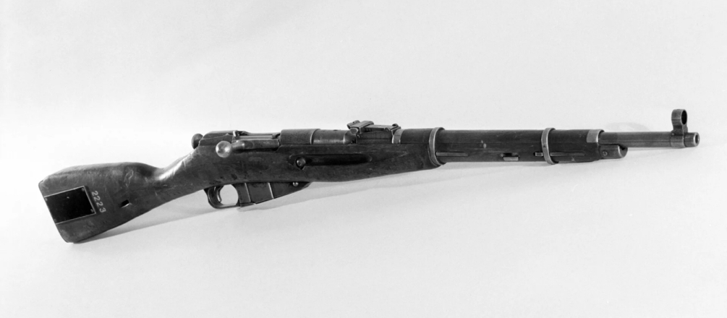  Два танка за рекой слева в овраге один танк

2. Станция “Семафорная азбука”
Расшифровать информацию командира с помощью семафорной азбуки.

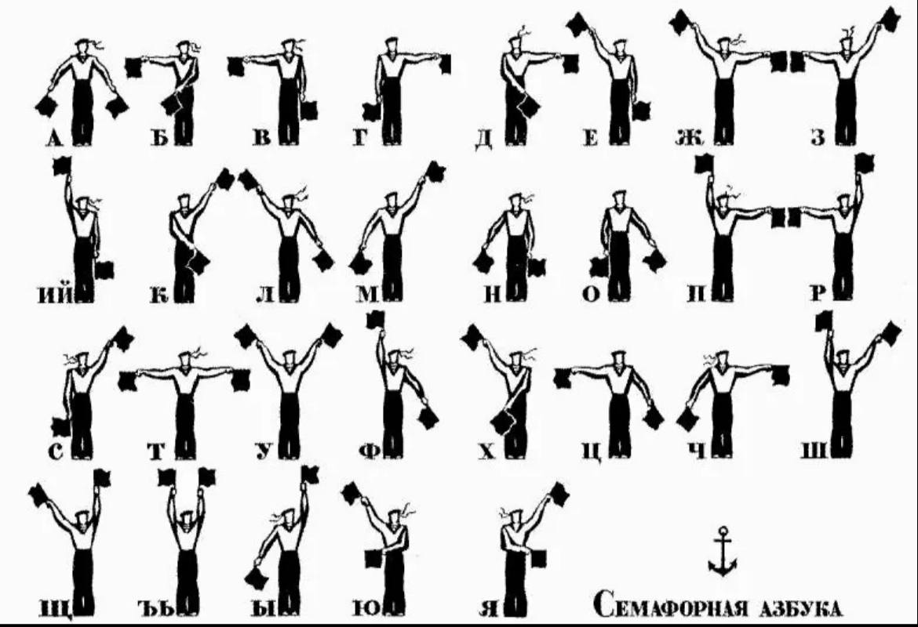
3. Станция “Оружие”
Сопоставить картинку с характеристиками оружия.
Винтовка Мосина
Дата разработки — 1891 г.
Период выпуска — 1892–1965 гг.
Калибр — 7,62 мм (3 линии).
Масса без патронов — 4,5 кг.
Длина со штыком — 166 см, без штыка — 114 см.
Тип и количество нарезов — 4 прямоугольных.
Вместительность магазина — 5 патронов.
Тип магазина несъемный.
Вес заряженной обоймы -122-132 г.
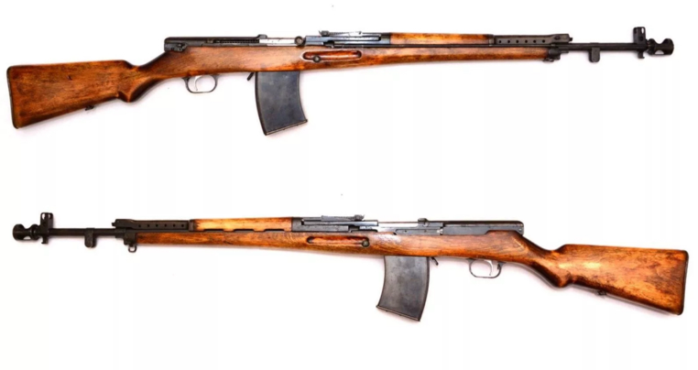
Скорость пули на вылете — 865-870 м/с.
Дальность стрельбы — 1300-2000 м.
Количество выстрелов за минуту 20-30.
Тип прицела — открытый, оптический.

Автоматическая винтовка Симонова  Масса с учетом штыка с ножнами, оптического прицела и магазина заполненного патронами – порядка 6 кг. Масса винтовки без штыка, прицела и магазина – 4,050 кг. Масса снаряженного магазина – 0,675 кг. Масса пустого магазина – 0,350 кг. Масса штыка в ножнах – 0,550 кг. Масса прицела с кронштейном – 0,725 кг. Масса кронштейна – 0,145 кг. Масса подвижный частей (шток, затвор и взводная муфта) – 0,5 кг. Емкость магазина – 15 патронов. | 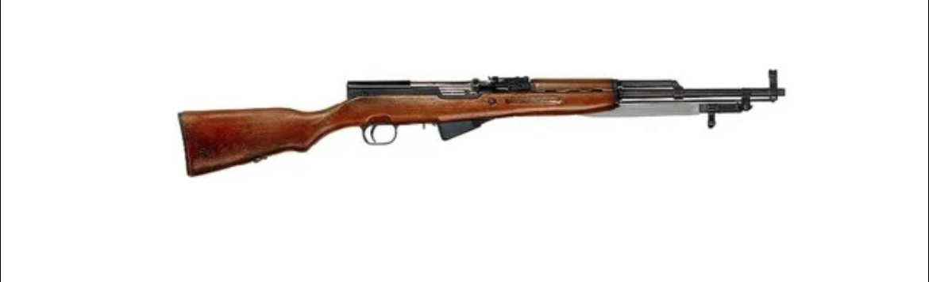  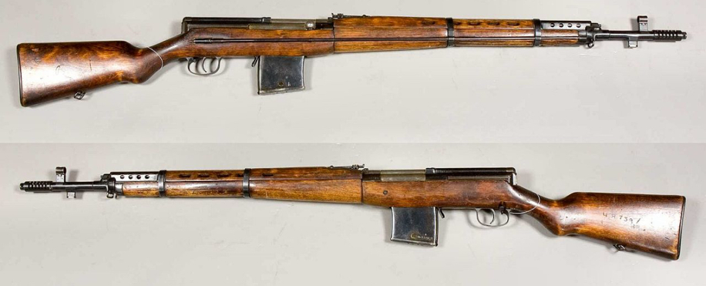
Самозарядная винтовка Токарева
Масса без патронов и штыка – 3,8 кг
Длина без штыка – 1226 мм
Длина с штыком – 1465 мм
Длина ствола – 625 мм
Патрон 7,62•54 мм
Калибр – 7,62 мм
Скорострельность выстрелов – 30
Начальная скорость пули – 830 м/с
Прицельная жадность – 500 м
Максимальная дальность – 800 м

Самозарядный карабин Симонова
Калибр – 7,62
Масса без патронов – 3,75
Длина оружия без штыка – 1020
Длина оружия с откинутым штыком – 1260
Длина ствола – 520 мм
Емкость магазина – 10 патронов
Скорострельность – 40 выстрелов в минуту
Дальность прямого выстрела – 365 м
Прицельная дальность стрельбы – 1000 м

Пистолет-пулемёт Токарева  Масса – 3,3 кг  Длина – 805 мм  Длина ствола – 330 мм  Патрон – 7,62•38 Наган  Калибр – 7,62 мм  Скорострельность выстрелов (боевая) – 40  Начальная скорость пули – 302 м  Максимальная дальность – 150 м | 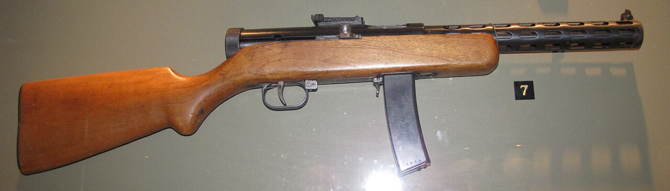  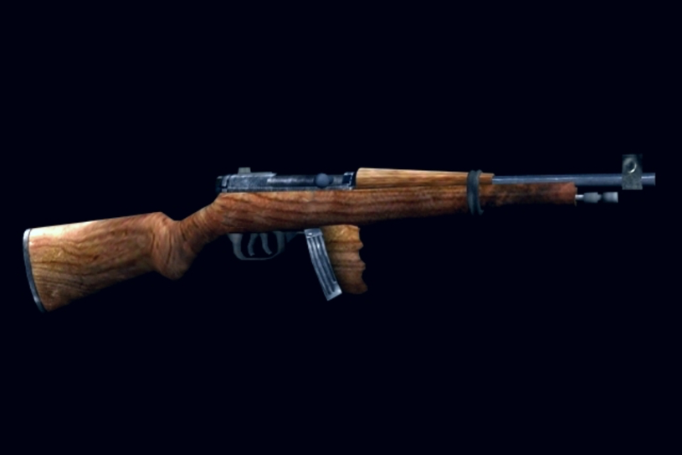
Пистолет-пулемёт Дегтярёва

Масса снаряженного – 5,45
Длина – 788 мм
Длина ствола – 244 мм
Ширина – 70 мм
Высота – 197 мм
Калибр – 7,62 мм
Скорострельность выстрелов – примерно 1000
Начальная скорость пули – 480 м/с
Прицельная дальность – 100-300 м
Пистолет-пулемёт Судаева  Масса – 3,67 кг  Длина – 640 мм  Длина ствола – 272 мм  Калибр – 7,62 мм  Скорострельность выстрелов – 700 в минуту  Начальная скорость пули – 500 м/с  Прицельная дальность – 200 м | 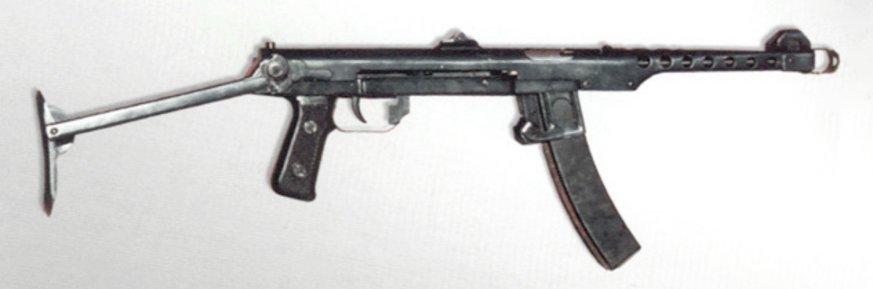

4. Станция “Сапёр”
На данной станции задание выполняет боец-сапёр. На каждой карточке нужно отыскать 5 мин. Задание приносят наибольшие баллы для команды.

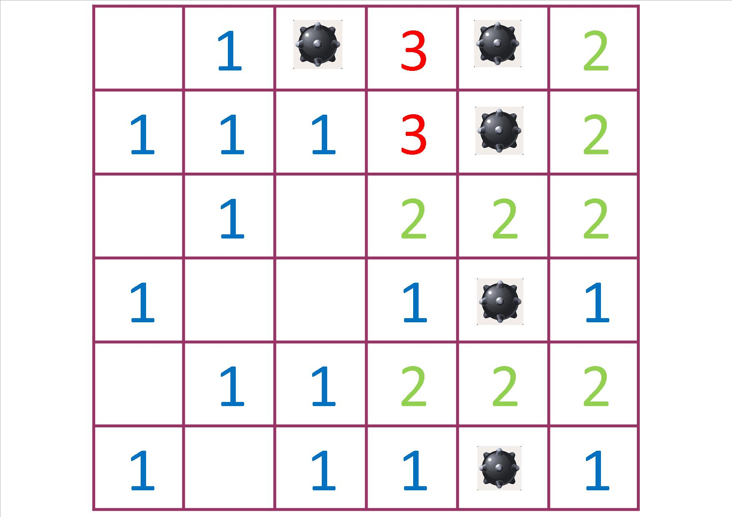 | 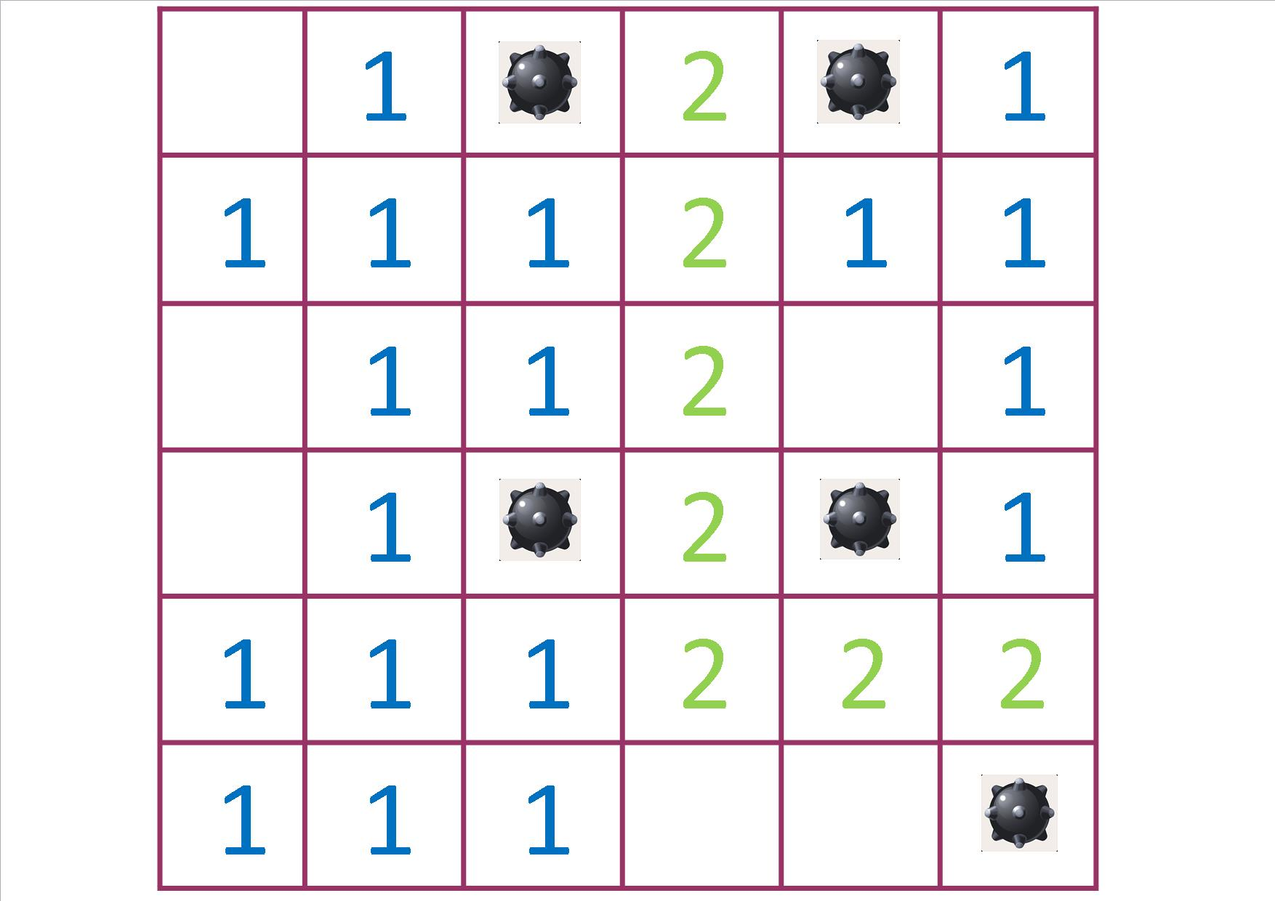
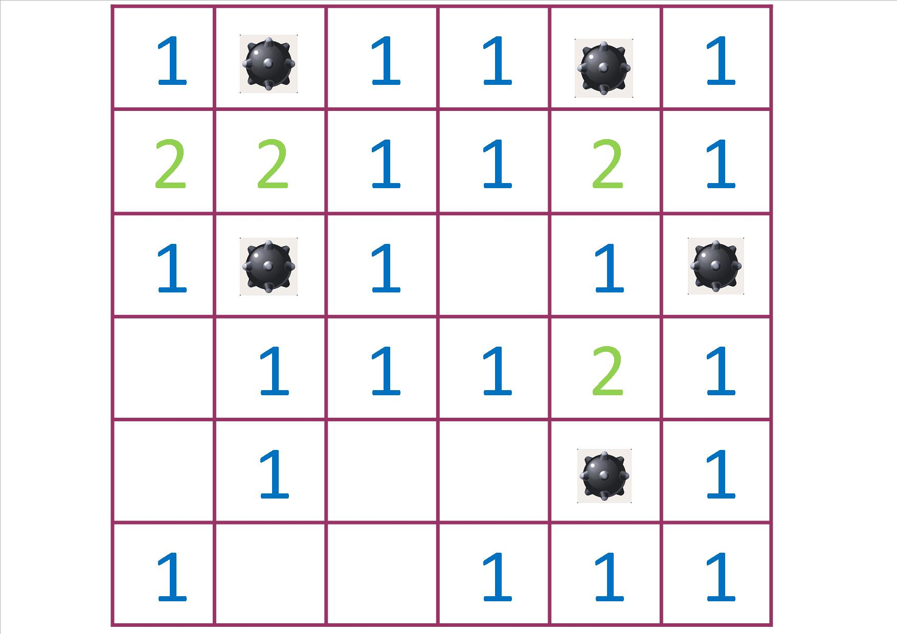 | 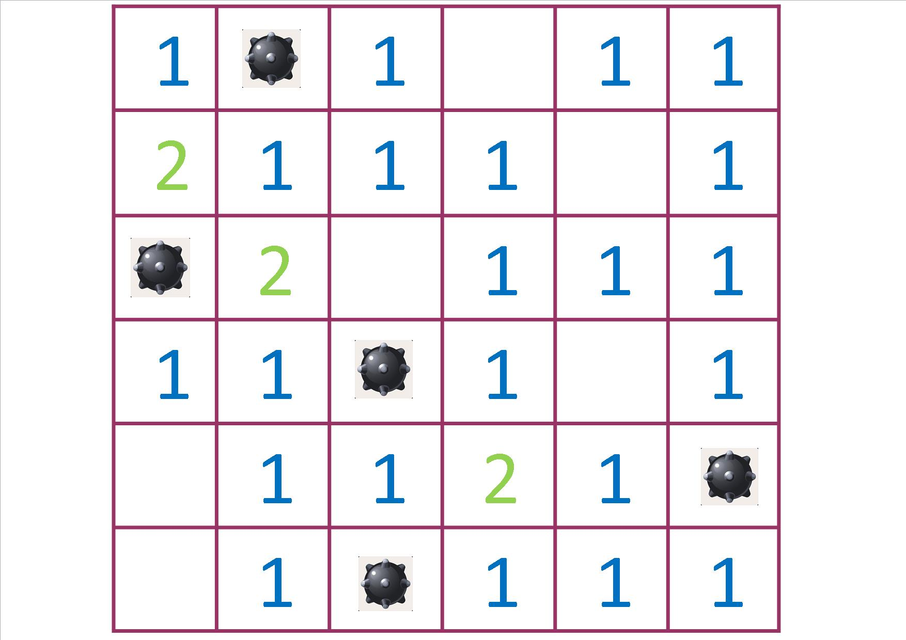

5. Станция “Города-герои”
Сопоставить на контурной карте города и великие битвы Великой Отечественной Войны (1941-1945).
6. Станция “Почта”
Предлагаются варианта письма, где команда заштриховывает те данные, которые строго запрещалось писать в письмах.
7. Вопросы бойцу-снайперу
1. Кто выступил по радио с официальным обращением к гражданам СССР, сообщив о нападении Германии на СССР? а) Молотов; б) Левитан; в) Герцик; г) Балашов. Правильный ответ: а.
2. Какой подвиг совершил Александр Матросов? а) Подорвал машину, в которой находился немецкий генерал-майор инженерных войск; б) Закрыл собой амбразуру; в) Не выдавал информации о своих на допросе в Германии; г) Катапультировался с самолета и 18 дней, тяжело раненный в обе ноги, выбирался из окружения. Правильный ответ: б.
3. Где в феврале 1945 года прошла встреча Сталина, Рузвельта и Черчилля? а) Севастополь; б) Ялта; в) Симферополь; г) Керчь. Правильный ответ: б.
4. Как назывался план вторжения в СССР? а) Эдельвейс; б) Барбаросса; в) Ост; г) Кремль. Правильный ответ: б.
5. Защитой какого города прославились панфиловцы? а) Ленинград; б) Севастополь; в) Сестрорецк; г) Москва. Правильный ответ: г.
6. Назовите самое крупное танковое сражение в истории, имевшее место во время Великой Отечественной Войны. а) Сражение под Прохоровкой; б) Бой на Халхин-Голе; в) Курская битва; г) Битва в Хюртгенском лесу. Правильный ответ: в.

Приложение 5
Штрафной лист “Политрука”
Наименование | Штраф (в баллах) | Примечание
Отсутствие единообразия и символики команды | 5 | Штраф назначает 1 раз в начале игры
Нецензурная речь во время Квеста | 1 | За каждое нарушение
Отсутствие перемещения команды в течение 10 секунд после звукового сигнала | 2 | Оценивается каждый переход
Отсутствие в убежище команды в течении 30 секунд после звукового сигнала | 3 | Оценивается при каждой бомбежки
Вход в убежище в определенном порядке: первыми заходят девушки, затем парни | 2 | За каждого неправильно зашедшего человека
Выход из убежища до завершения сигнала сирены | 5 | За каждого человека
Переход с одной станции на другую неполной командой | 2 | За каждого не явившегося
Перемещение команды со станции на станцию на неверный звуковой сигнал | 3 | При каждом переходе

Маршрутный лист (образец)
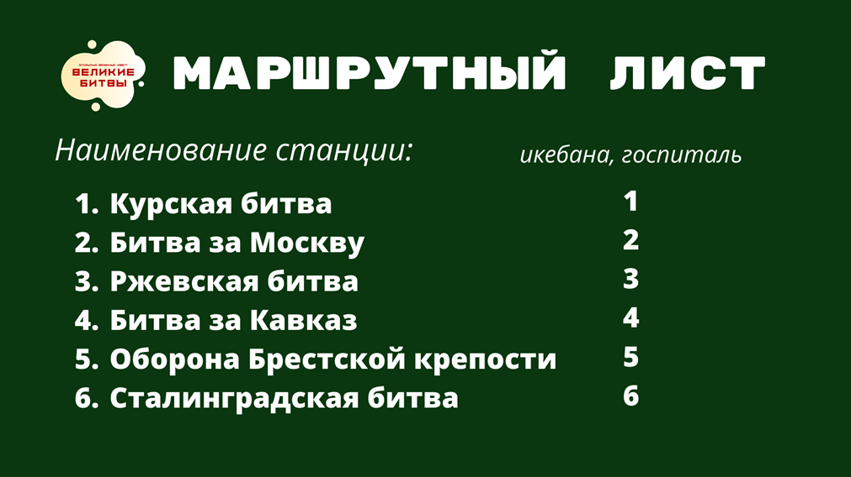

Диплом (образец)

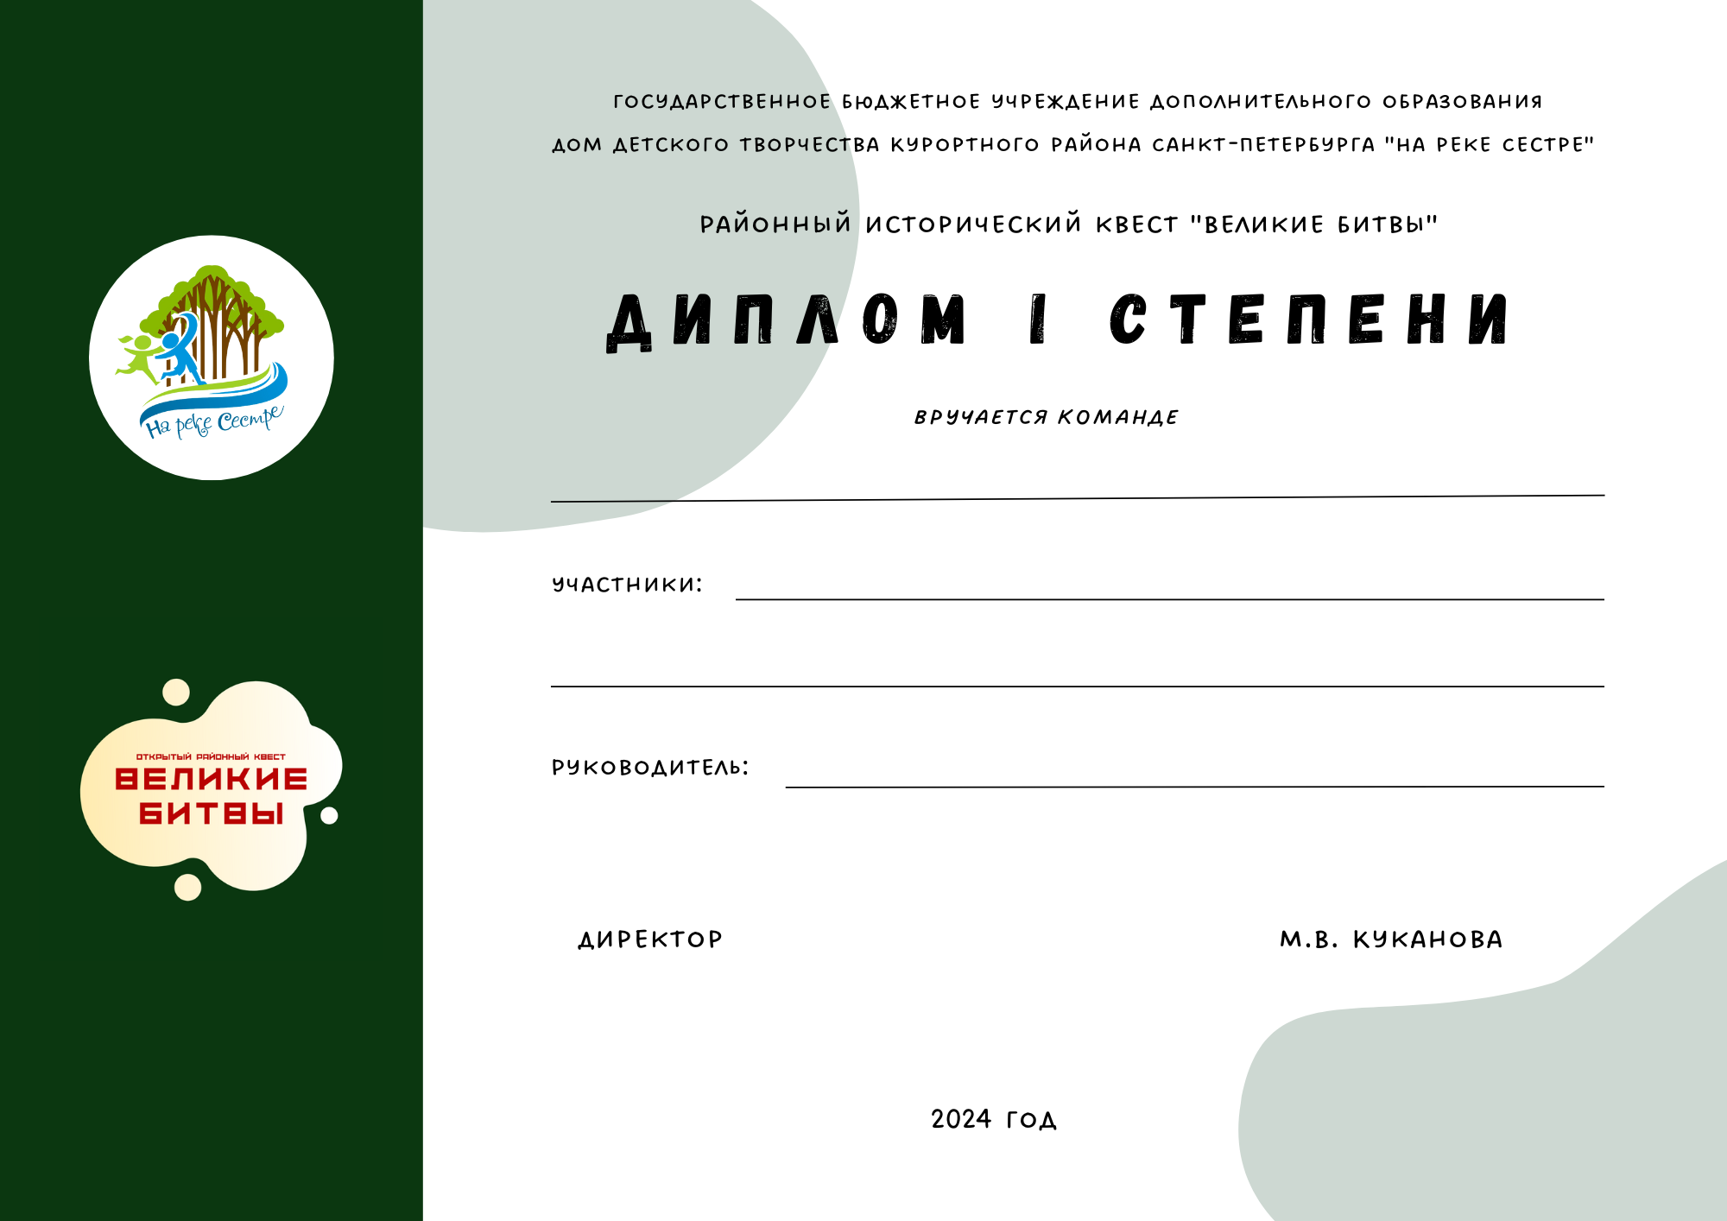

Фотоотчет
Исторический квест “Великие битвы” расположен в группе ВК “Великие битвы по ссылке: https://vk.com/velikie_bitvi

Ссылка на Партитуру исторического квеста
https://disk.yandex.ru/d/u-mpqqTMUjI_Tw

